**„Sprijin educațional pentru preșcolarii și elevii dezavantajați din învățământul de stat preșcolar, primar și gimnazial”**

**Proiect cofinațat din Fondul Social European+ prin “Programul Incluziune și Demnitate Socială 2021-2027”**

**Cod** [**My SMIS**](http://www.fonduri-ue.ro/anunturi-diverse/2005-anunt-18-08-2016) **319029**

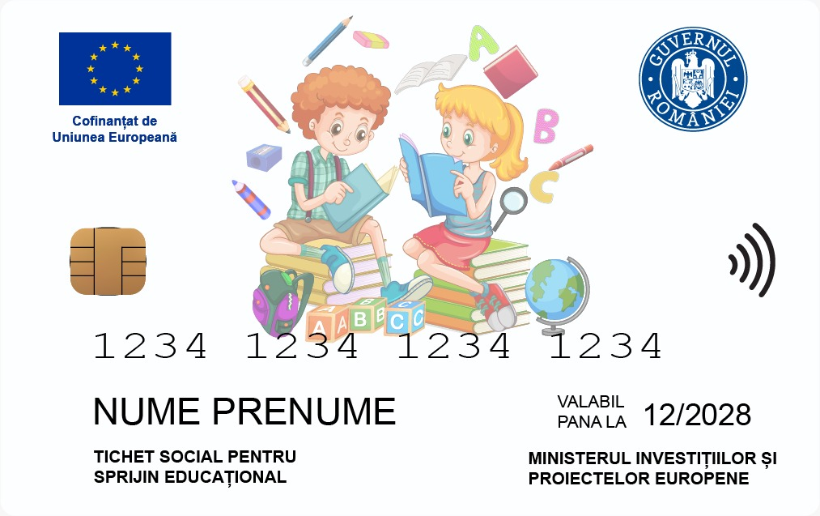

**Proiect cofinanțat de Uniunea Europeană din Fondul Social European+**

**Beneficiar: Ministerul Investițiilor și Proiectelor Europene/**Direcția de Implementare Măsuri Sociale

**Obiectivul general al proiectului**: Obiectivul general al proiectului constă în creșterea calității vieții prin acordarea de tichete sociale pe suport electronic pentru sprijinul educațional în vederea achiziționării de materiale școlare de care beneficiază preșcolarii și elevii dezavantajați, în acord cu prevederile Ordonanței de Urgență nr. 83 din 12 octombrie 2023, cu modificările și completările ulterioare, privind unele măsuri pentru susținerea preșcolarilor și elevilor dezavantajați care beneficiază de sprijin educațional pe bază de tichete sociale pe suport electronic acordate din fonduri externe nerambursabile și luarea unor măsuri în domeniul educației.

**Obiectiv specific al proiectului:**

1. Obiectivul specific al proiectului consta în acordarea de sprijin material pe bază de tichete sociale pe suport electronic pentru categoriile cele mai defavorizate grup țintă eligibil ce respectă prevederile Ordonanței de Urgență nr. 83/2023, cu modificările și completările ulterioare
2. Acordarea prin tichete sociale pe suport electronic de materiale școlare, rechizite necesare frecventării școlii, articole de papetărie, caiete, stilouri cât și alte articole necesare în școli și grădinițe, precum și articole de vestimentație necesare frecventarii școlii și grădiniței.
3. Reducerea numărului de elevi care abandonează timpuriu din cauza precarității materiale.
4. Consolidarea coeziunii sociale și reducerea sărăciei extreme prin distribuirea de materiale școlare, precum și a articolelor de vestimentație.

**Obiectivul tematic al proiectului:**

Pentru a atenua riscul de părăsire timpurie a școlii, a fost aprobată „Schema naţională de sprijin pentru preşcolarii şi elevii dezavantajaţi 2023-2027” (S.N.S.E.D 2023-2027), implementată prin Ordonanța de urgență a Guvernului nr. 83/2023, finanțată potrivit regulilor de eligibilitate ale Programului Incluziune și Demnitate Socială 2021-2027.

**Valoarea totala a proiectului:** 537.343.200,00 din FSE+

**Durata proiectului: 4** ani